Créer le projet Laravel :

Création du modèles Étudiant et Ville

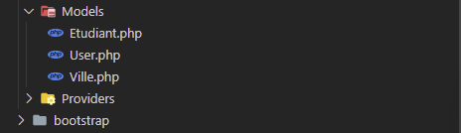

Création des tables Étudiants et Villes

La table Étudiants est créée

La table Villes également :

Arrangement de la version pour le migrate…

J’effectue la migration

Création des factory pour la Ville et Etudiant

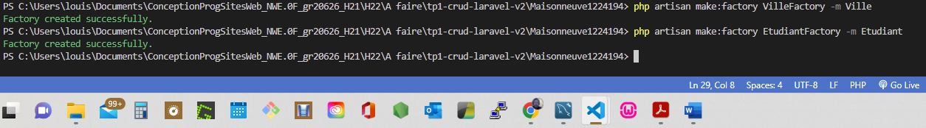

La création des Controller Ville et Étudiant liés à leur Modèle

Remplir ce qui est fillable

